Дмитриевское сельское поселение расположено в северо-западной части Панинского муниципального района. Административный центр поселения – село Дмитриевка. Населенные пункты, входящие в состав поселения: село Дмитриевка, поселок Богородицкое, село Михайловка 2-я, поселок Никольское 1-е, поселок Никольское 2-е, поселок Первомайского отделения конезавода № 11, поселок Шарко-Бакумовка. Сложившаяся планировка населенных пунктов обусловлена рельефом.
Территория поселения граничит с Ивановским, Росташевским и Красненским сельскими поселениями Панинского района, Панинским городским поселением Панинского района, а также имеет общую границу с Верхнехавским муниципальным районом. Расстояние от села Дмитриевка до областного центра - города Воронеж - 68 км.
Территория Дмитриевского сельского поселения имеет удобное транспортно-географическое положение, т.к. главный въезд в Дмитриевское сельское поселение со стороны Воронежа осуществляется с трассы «Воронеж – Тамбов» Р 193, которая является дорогой общего пользования федерального значения.
В настоящее время общая площадь земель в границах муниципального образования составляет – 8106,73 га, численность населения - 1002 человека.

Село Дмитриевка - административный центр поселения. Расположено в восточной части поселения. Заезд в село осуществляется по дороге федерального значения «Воронеж – Тамбов» Р 193.
Поселок Богородицкое. Расположен в южной части поселения. Удален от центра поселения на 4 км. Заезд в поселок осуществляется по грунтовой дороге.
Село Михайловка 2-я. Расположено в центральной части поселения. Удалено от центра поселения на 10 км. Заезд в село осуществляется по дороге регионального значения «Воронеж – Тамбов» – п. Майский (20 ОП РЗ Н2-21).
Поселок Никольское 1-е. Расположен южнее села Дмитриевка. Удален от центра поселения на 1 км. Заезд в поселок осуществляется по грунтовой дороге.
Поселок Никольское 2-е. Расположен в центральной части поселения. Удален от центра поселения на 2 км. Заезд в поселок осуществляется по грунтовой дороге.
Поселок Первомайского отделения конезавода № 11. Расположен в западной части поселения. Удален от центра поселения на 14 км. Заезд в поселок осуществляется по дороге регионального значения «Воронеж – Тамбов» – п. Майский (20 ОП РЗ Н2-21).
Поселок Шарко-Бакумовка. Расположен южнее села Дмитриевка. Удален от центра поселения на 1 км. Заезд в поселок осуществляется по грунтовой дороге.

1.2. Историко-градостроительный анализ территории Дмитриевского сельского поселения

Поселение расположено в северо-западной части района, занимает площадь 8107 га. Его восточной границей является железная дорога Графская - Анна. Поселение пересекает автодорога Воронеж-Тамбов. Через территорию поселения протекает река Правая Хава с притоками рек Желтуха и Ртищев. Территория поселения до 1928 г. относилась к Ивановской волости Воронежского уезда.
Уже в конце ХVIII века, на карте Генерального межевания, показаны села Дмитриевка, Богородицкое, Михайловка, Никольское. В состав поселения сейчас входит 7 населённых пунктов, численность населения которых 1002 человека.
Динамика численности населенных пунктов поселения представлена в следующей таблице:

Населенные пункты | 1859г. | 1900г. | 2007г. | 2011г.
село Дмитриевка | 1119 | 1031 | 402 | 382
посёлок Никольское 1-е | 210 | 245 | 47 | 41
посёлок Шарко-Бакумовка | - | 17 | 5 | 8
посёлок Богородицкое | 315 | 379 | 63 | 57
село Михайловка 2-я | 109 | 815 | 204 | 192
посёлок Никольское 2-е | 202 | 236 | 5 | 4
посёлок Первомайского отделения конезавода № 11 | - | - | 100 | 318

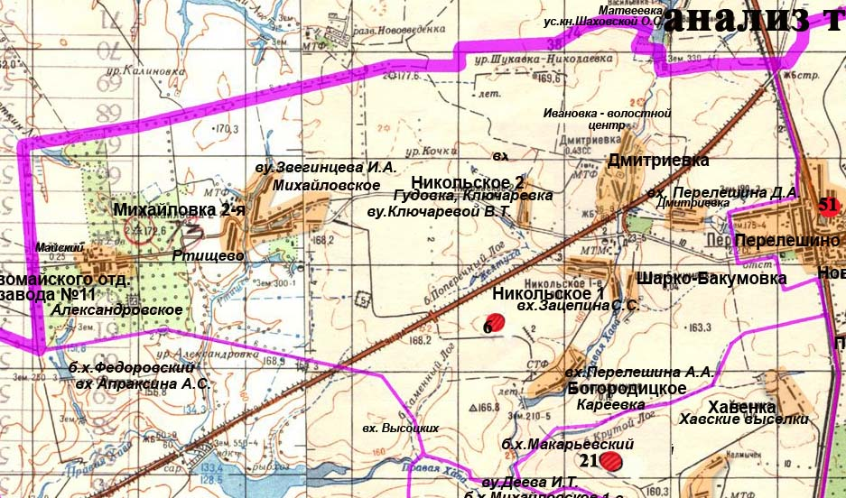
Карта поселения с обозначением населенных пунктов и объектов культурного наследия
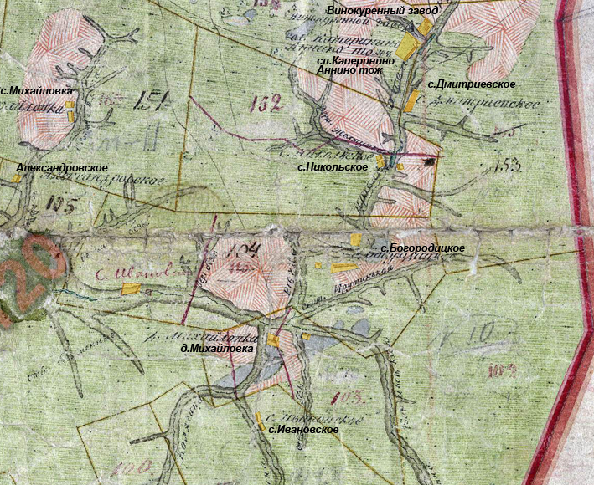
Выкопировка из карты Генерального межевания Воронежского уезда

На территории поселения расположен 1 объект культурного наследия.

№  п/п | № на карте | Наименование  ОКН согласно нормативному правовому акту | Датировка ОКН согласно нормативному правовому акту | Нормативный правовой акт | Местонахождение ОКН | Примечания
1 | 2 | 3 | 4 | 5 | 6 | 7
1 | 6 | Курганный могильник 1 у с. Ивановка | не ясна | Р № 510, п. 1744 | Дмитриевское СП

село Дмитриевка
(Ивановка и Дмитриевка)
Село расположено в восточной части поселения, при реке Правая Хава. Сейчас состоит из ранее самостоятельных сел: села Ивановка – бывшего административного центра Ивановской волости (правый берег реки) и села Дмитриевка (левый берег) с усадьбой Перелёшиных («Ясная поляна»). Населенный пункт пересекает автодорога Воронеж-Тамбов.
Село Ивановка (Аннино, Головачёвка, Катеринино) было образовано в сер. ХYIII века. В 1859 г. имело 45 дворов и 594 жителя. В 1882 г. в селе была выстроена каменная Никитинская церковь. В 1900 г. здесь проживало 367 человек, было 50 дворов, 2 общественных здания, школа, портняжное заведение, трактир и 3 лавки.
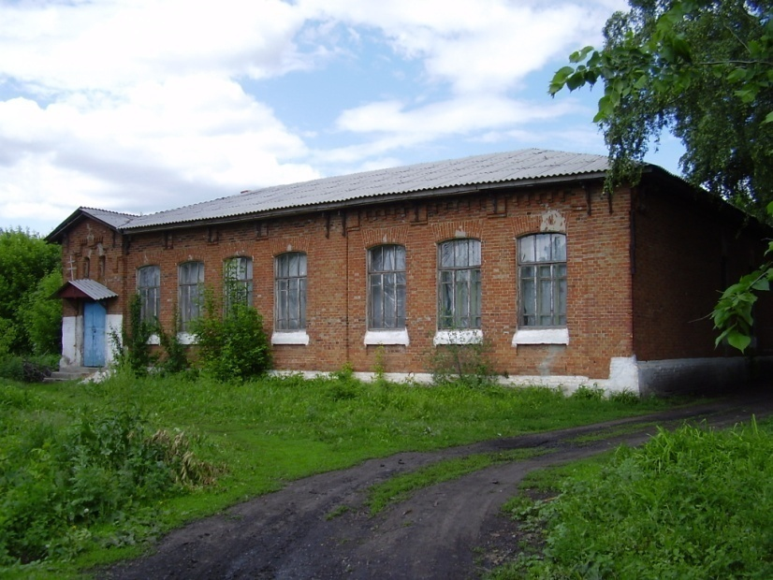
Земская школа в бывшем с. Ивановка

Село Дмитриевка (Дмитриевское, Домогацкое) также образовано в сер. ХYIII века. В 1859 г. имело 55 дворов и 525 жителей. В 1900 г. здесь проживало 617 человек, было 85 дворов, общественное здание, кирпичный завод, мелочная лавка.
С востока от села Дмитриевки располагался хутор Дмитрия Александровича Перелёшина с населением 47 человек. До второй пол. ХХ века эта часть села именовалась «Ясная поляна». Ныне этот хутор также входит в состав с. Дмитриевки. От бывшей усадьбы сохранился парк с экзотическими деревьями возраста 100-150 лет и периметральные обсадки больших полян и полей.
В 1962 г. для с. Ивановка институтом «РОСГипросельхозстрой» выполнялся проект планировки и застройки. В 1989 г. проект планировки и застройки был выполнен уже для объединенного с. Дмитриевка («Воронежагропромпроект»). По этому документу застройка велась в юго-западной части села.
В 2007 г. население села составляло 402 человека.

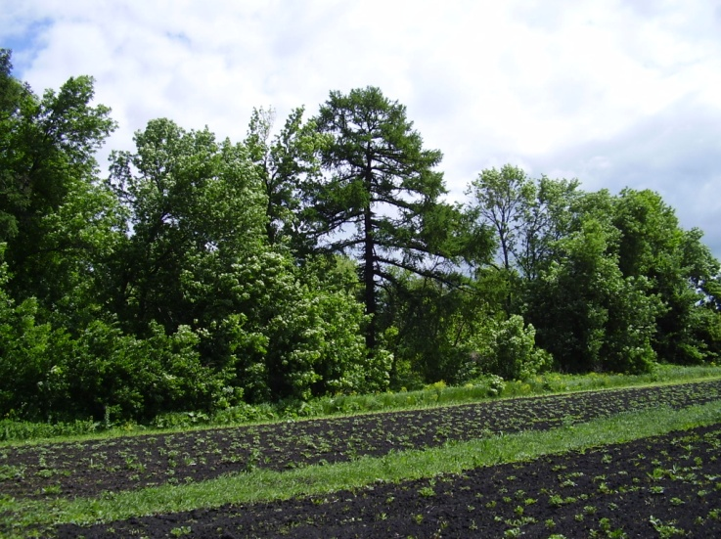
Дендропарк усадьбы Перелёшиных

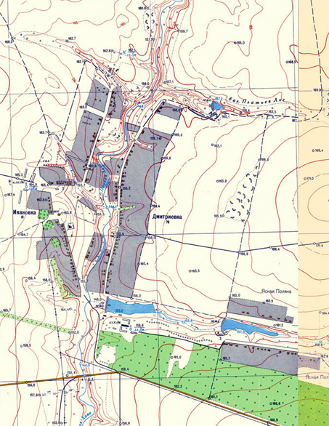
Карта-схема села Ивановка, Дмитриевка и усадьбы Перелёшина

Посёлок Никольское 1-е
Поселок расположен в центральной части поселения, на правом берегу р. Правой Хавы при впадении в нее р. Желтухи. Основан в сер. ХYIII века. В 1859 г. имел 17 дворов и 210 жителей. В 1900 году в поселке было 40 дворов с населением 245 человек, работало 2 крупорушки. В 2007 г. население поселка составляло 47 человек.

посёлок Шарко-Бакумовка
Поселок расположен в центральной части поселения, на левом берегу р. Правая Хава. Являлся усадьбой С. С. Зацепина «Никольское», в которой в 1900 г. проживало 17 человека. В 2007 г. население посёлка составляло 5 человек.

посёлок Богородицкое
Поселок расположен на берегах реки Правая Хава, в южной части поселения. Основан в сер. ХYIII века. В 1859 г. имел 20 дворов и 315 жителей. В 1900 году здесь было 50 дворов с населением 379 человек, одно общественное здание. В 2007 г. население посёлка составляло 63 человека.

посёлок Никольское 2-е
Поселок находится в центральной части поселения, при балке с р. Желтухой. Основан в нач. Х1Х в. В 1859 г. в селе было 13 дворов и 202 жителя. В 1900 году здесь, в 27 дворах, проживало 236 человек. Было одно общественное здание.
При селе была усадьба В. Т. Ключаревой «Никольское», в которой в 1900 г. проживало 24 человека.
В 2007 г. население посёлка составляло 5 человек.

село Михайловка 2-я (Ртищево)
Село расположено в центральной части поселения, по берегам реки Ртищево. Образовано в сер. ХYIII века. В 1859 г. имело 11 дворов и 109 жителей. В 1900 году в селе было 99 дворов с населением 815 человек, общественное здание, земская школа, 2 рушки, мелочная и винная лавки.
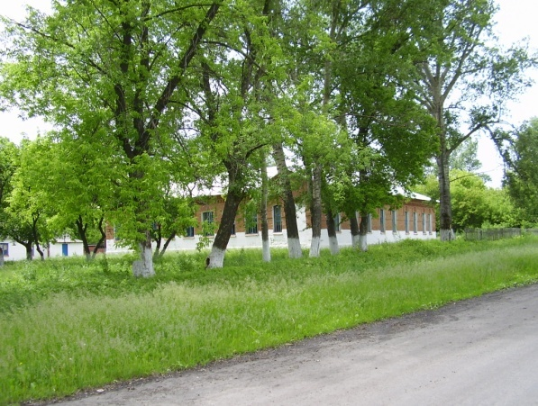
Здание земской школы в с. Михайловка 2-я

В 1962 г. институтом «РОСГипросельхозстрой» был выполнен проект планировки и застройки села. В 2007 г. население Михайловки 2-й составляло 204 человека.

посёлок Первомайского отделения конезавода № 11
Поселок расположен у западной границы поселения, южнее с. Михайловки 2-й. В 2007 г. население посёлка составляло 100 человек.

Согласно законодательству, каждый объект культурного наследия должен иметь территорию в утвержденных границах, которая вносится в документы территориального планирования, градостроительного зонирования и планировки и межевания территорий. Однако, по состоянию на 2010 год границы территорий объектов культурного наследия ни для одного объекта наследия района не утверждены в установленном порядке. Также в установленном порядке не утверждены границы зон охраны объектов культурного наследия.
В связи с этим, необходимо предусмотреть мероприятия по подготовке и утверждению границ объектов культурного наследия, в т.ч. достопримечательных мест и историко-культурных заповедников.
При подготовке документов территориального планирования (разделов по охране ОКН) следует учитывать установленные законодательством полномочия различных органов власти по охране и сохранению ОКН.
Так, согласно Федеральному закону от 6 октября 2003 года № 131-ФЗ «Об общих принципах организации местного самоуправления в Российской Федерации», к вопросам местного значения поселения отнесено (п.13 ч.1 ст.14): «сохранение, использование и популяризация объектов культурного наследия (памятников истории и культуры), находящихся в собственности поселения, охрана объектов культурного наследия (памятников истории и культуры) местного (муниципального) значения, расположенных на территории поселения».
Согласно положениям Федерального закона от 14.03.1995 г. № 33-ФЗ «Об особо охраняемых природных территориях» «органы местного самоуправления могут устанавливать иные категории особо охраняемых природных территорий (территории, на которых находятся памятники садово-паркового искусства, охраняемые береговые линии, охраняемые речные системы, охраняемые природные ландшафты, биологические станции, микрозаповедники и другие)».

